Smart Shoes

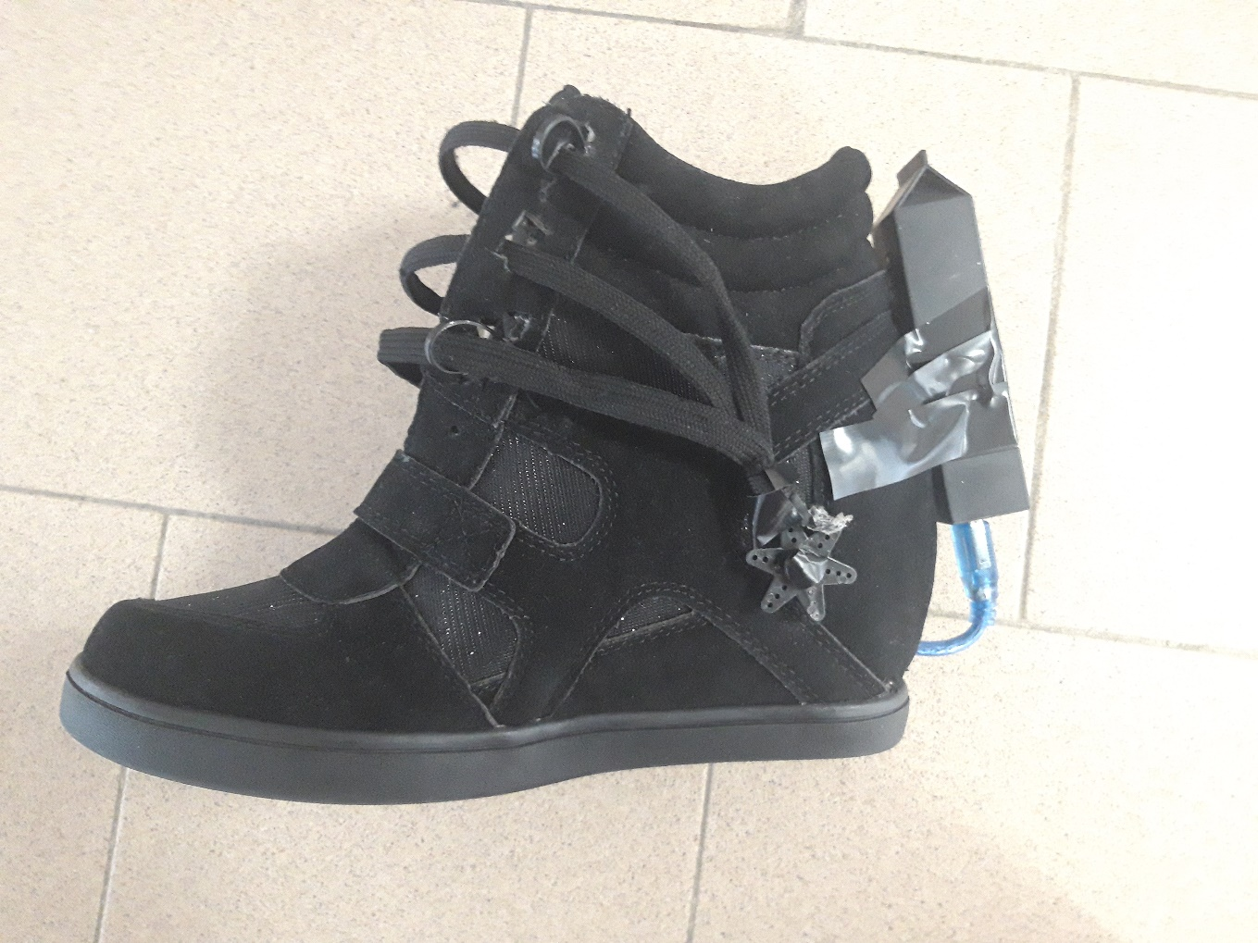

Introduction : Notre objectif était de recréer la chaussure Nike Air Mag sortie en 2015, inspirée du film “Retour vers le futur II”. Il s’agit d’une chaussure a laçage automatique. En raison des contraintes de temps, nous avons n’avons modifié qu’une seule chaussure.

Pour ce faire, nous avons utilisé ce matériel :

Chaussure compensée (qui contient l’intégralité du système) Mini Carte arduino Moteur à courant continu + puce L239D (contrôle le sens de rotation) Bouton (permet de desserre) Capteur de force (lit la pression du pied) Batterie externe (alimentation de la carte) Module Bluetooth HC-06 (pour établir la connexion entre le téléphone et la carte) Application Mobile : Bluetooth Electronics

Evolution de la chaussure en photo durant les semaines :

Semaine 1 : Semaine 2 :

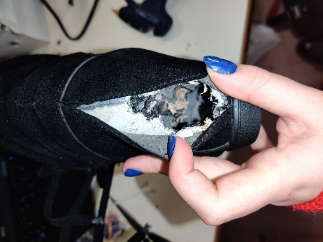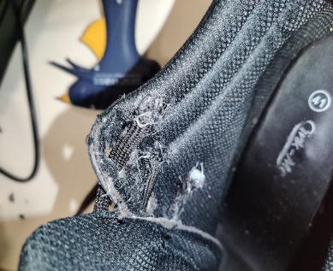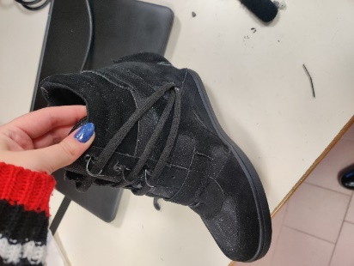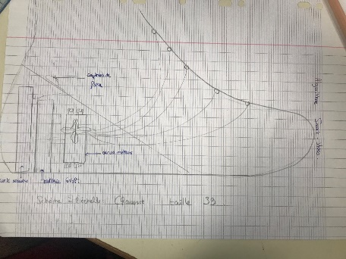

Semaine 3 : Semaine 4 :

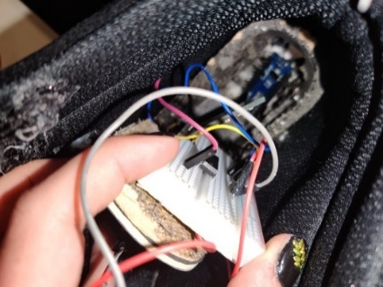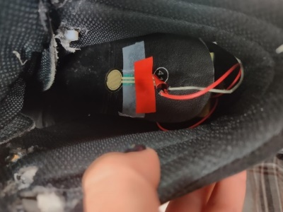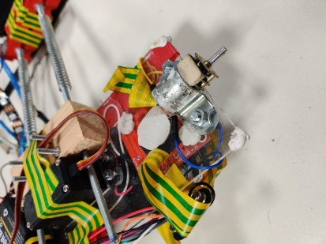

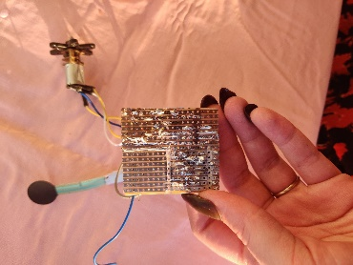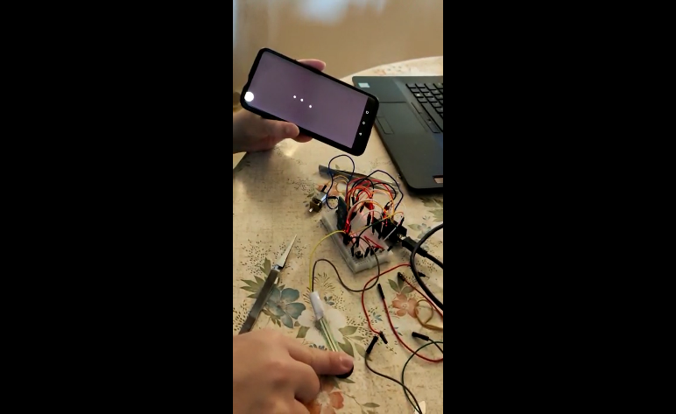Semaine 6 : Semaine 7 :

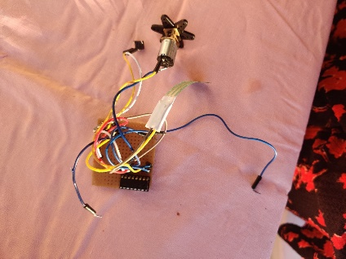

Semaine 8 :

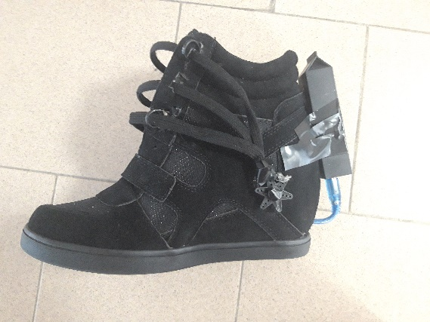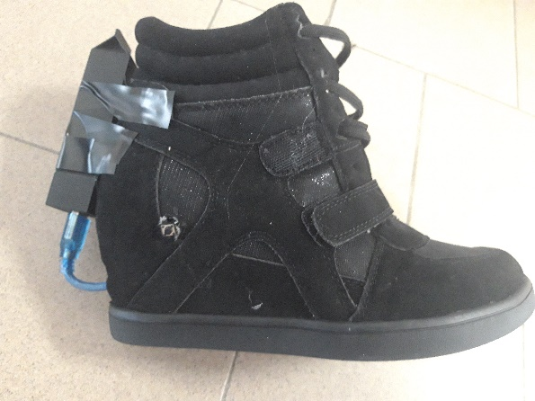

Semaine 1 : Nous voulions acheter une basquets et faire nous même le talon. C’est pour cela que nous avons fait un schéma du prototype

Semaine 2 : Nous avons acheter une chaussure à talon, nous avons commencer à la percer,

Nous avons découper les lacets, mis des file de plastique à l’intérieur, et relié dans la chaussures

Semaine 3 : Nous avons démonter un ancien projet pour récupérer les moteurs

Semaine 4 : Le trou commençait à être assez gros, nous avons tester la place que cela représentait pour les composants

Semaine 5 : Pas d’amélioration de la chaussure

Semaine 6 : La partie électronique était finis, tout fonctionnait comme prévu

Semaine 7 : Nous avons commencer à tout souder à la plaque perforée mais cela à entrainer des problèmes et des cours circuit.

Semaine 8 : Nous avons mis le circuit dans la chaussure même s’il ne marchait pas pour avoir une idée du résultat attendu.

En résumé, ce projet a subi de nombreux retournement de situation. Pour l’aspect non esthétique aussi.

Les 1eres séances ont été consacrées au codage et aux tests individuels des composants. Mais aussi aux recherches puisque nous avons remarquais beaucoup d’erreur de matériel et de fonctionnement des composantes.

Par exemple, nous sommes parties sur des servomoteurs puis nous avons décidé d’utiliser un moteur cc. Nous avons voulu utiliser une plaque à circuit imprimer mais après avoir eu des problèmes de soudage nous sommes retournées à la plaque.

Mais on peut voir qu’une grande partie du projet a été consacrée au bricolage de la chaussure. En effet, il a fallu la percer pour mettre tout l’électronique à l’intérieur, bien disposer la plaque a l’horizontal faire des trous pour le bouton et pour relier les lacets au moteur, etc

|  |  |  |
| --- | --- | --- |
| Planning | Taches prévues | Taches réalisés |
| Semaine 1 | -Faire un point sur le matériel et commander tous les produits manquants.  -Eden : faire un algorithme pour le code arduino  -Houda : Travailler sur les sheild moteurs et servo moteurs | -Houda : Recherche sur le fonctionnement des composants Codage et test du servo-moteur Semaine  -Eden : Schéma de la chaussure et recherche de matériel |
| Semaine 2 | -Eden : Si tout le matériel est à disposition, on pourra tester les capteurs et les moteurs reliées à la carte arduino  -Houda : Travailler sur la partie Bluetooth pour trouver un moyen de contrôler les moteurs à distances | -Houda : Découpage et bricolage des lacets Codage et test du bouton poussoir  -Eden : Perçage de la chaussure et lacet |
| Semaine 3 | -Eden et Houda :Commencer le bricolage de la chaussure, des lacets… | -Houda : Codage et test du capteur de force Etude de différents moteurs ( Servo, mini, cc..)  -Eden : Recuperation du moteur continu et code |
| Semaine 4 | -Eden et Houda :Relier tout ensemble, les moteurs, les capteurs, la carte arduino et essayer de tester le fonctionnement une première fois sans la chaussure | -Houda :Relier tous les composants + Tests  -Eden : Percage du trou et test de la place crée |
| Semaine 5 | -Houda : Débuguer les problèmes de la semaine précédente  -Eden : Créer en 3d la maquette d’un boitier pour cacher les câbles, les moteurs et la carte arduino | -Houda : Codage: Définition des fonctions pour le moteur 1er essai Bluetooth  -Eden : Codage du bluetooth |
| Semaine 6 | -Eden et Houda : aller au fab lab, créer un boitier pour cacher les moteurs et la carte arduino rendre le tout plus esthétique | -Houda : Aide au soudage des composants Relier les lacets au moteur  -Eden : Code final terminé, test des lacets avec le moteur |
| Semaine 7 | -Eden : Installer le boitier à la chaussure  -Eden et Houda : tester tout le système ensemble sur la chaussure | -Houda : Assemblage  -Eden : Soudage sur une carte perforée |
| Semaine 8 | - Eden et Houda : dernier test avant la présentation  - Eden et Houda : résolution des derniers problèmes | -Eden Houda : Tentatives de résolution des problèmes |

Cahier des charges :

Conclusion : Pour conclure, nous n’avons pas pu atteindre notre objectif final, En effet, tout a arrêté de marcher au dernier moment.

Globalement, ce projet nous a appris à être plus autonomes, à contourner les difficultés rencontrées / à prioriser les solutions, à diviser les taches pour mieux avancer. Nous avons acquis plus de connaissances sur différents composants, et surtout plus d’assurance.

Nos regrets : Evidemment nous regrettons de ne pas avoir pu rendre un projet abouti. Finalement nous avons perdu beaucoup de temps sur des choses simples comme le bricolage de la chaussure.

Ce que nous aurions fait différemment : Peut être au lieu d’acheter la chaussure, nous aurions pu essayer de l’imprimer en 3d avec du fil souple comme le fait la startup Prevolve. Nous aurions perdu moins de temps pour le perçage et nous aurons pu directement faire les orifices adéquats.

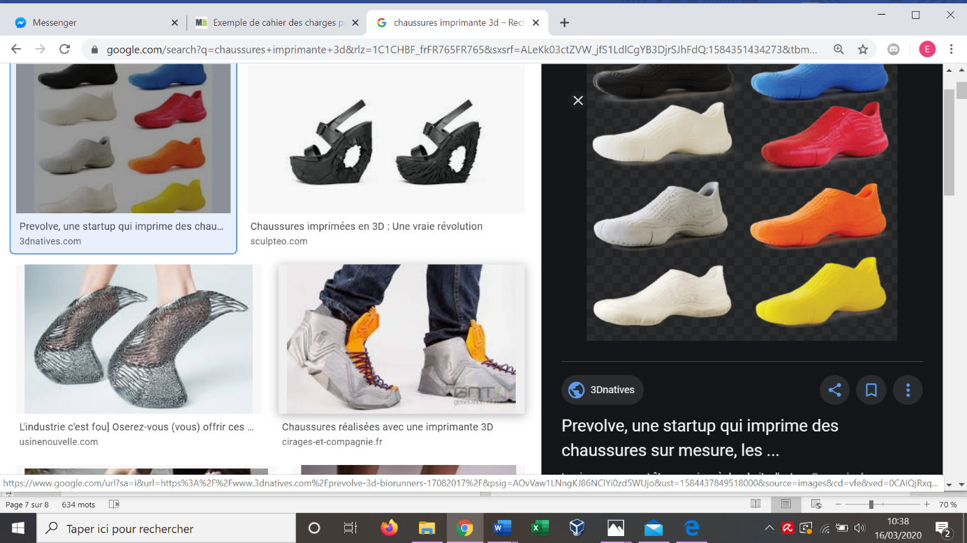

Bibliographie :

Site pour le moteur courant continu : <https://www.zem.fr/arduino-controler-des-moteurs-dc-avec-le-composant-l293d/>

Site pour le capteur de force : <http://electroniqueamateur.blogspot.com/2018/07/capteur-de-force-resistif-et-arduino.html>

Site d’un autre projet de chaussures auto-lassantes : <https://www.instructables.com/id/Power-Laces-the-Auto-lacing-shoe/>

<https://www.hscott.net/shoes/>

<https://create.arduino.cc/projecthub/smart-shoes-walking-towards-a-better-future/smart-shoes-3edcdb>

bluetooth : Votre cours

Site explicatif pour le cahier des charges : <https://l.messenger.com/l.php?u=https%3A%2F%2Fwww.manager-go.com%2Fgestion-de-projet%2Fdossiers-methodes%2Felaborer-un-cdc&h=AT1XTEf7kiVS0t7TSziTfxVJSfPWRaQeSLShXSZ6_2B4mYDm8m6TtUvf2rbmSPx0Xzy_xHeD2pZcAezAmq5B95KtblEcW1ev_i27PWFT5LmoisTCpmSMowNz-X0UYHnUNifXQw>